BIỂU ĐỒ MỨC GỐC CỦA QUẢN LÝ CỬA HÀNG ĐIỆN TỬ
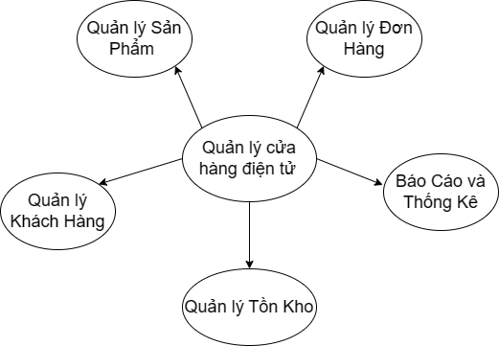
Mô tả chức năng cho mỗi phần:
1. Quản lý Sản phẩm: Đây là phần quản lý thông tin về sản phẩm, bao gồm thêm, sửa đổi và xóa thông tin về sản phẩm. Cũng như theo dõi mức tồn kho và giá cả của sản phẩm.
2. Quản lý Đơn hàng: Phần này sẽ ghi nhận đơn hàng mới và theo dõi tình trạng của đơn hàng (đã thanh toán, đang xử lý, đã giao hàng). Ngoài ra, phần này cũng sẽ giúp xử lý đổi/trả hàng.
3. Quản lý Khách hàng: Chức năng của phần này là lưu trữ thông tin khách hàng và theo dõi lịch sử mua sắm cũng như ưu đãi cho khách hàng.
4. Quản lý Tồn kho: Phần này sẽ theo dõi mức tồn kho hiện tại và tự động cập nhật khi có giao dịch mua/bán.
5. Báo cáo và Thống kê: Chức năng này cho phép xuất báo cáo về doanh thu, lợi nhuận, tồn kho và xu hướng mua sắm.

